яМИНИСТЕРСТВО ЦИФРОВОГО РАЗВИТИЯ, СВЯЗИ И МАССОВЫХ КОММУНИКАЦИЙ РОССИЙСКОЙ ФЕДЕРАЦИИ
ФЕДЕРАЛЬНОЕ ГОСУДАРСТВЕННОЕ БЮДЖЕТНОЕ ОБРАЗОВАТЕЛЬНОЕ УЧРЕЖДЕНИЕ ВЫСШЕГО ОБРАЗОВАНИЯ
«САНКТ-ПЕТЕРБУРГСКИЙ ГОСУДАРСТВЕННЫЙ УНИВЕРСИТЕТ ТЕЛЕКОММУНИКАЦИЙ ИМ. ПРОФ. М.А. БОНЧ-БРУЕВИЧА»
(СПбГУТ)
ОТЧЕТ ПО ЛАБОРАТОРНОЙ РАБОТЕ № 2
«Создание проекта и построение графика реализации проекта»
09.02.07. Информационные системы и программирование (Разработчик веб и мультимедийных приложений)
Студент: Щетко П.А., группа К841
Проверил преподаватель: Климов А.А.

Цели работы: ознакомиться с базовыми функциями программы Microsoft Project, предназначенной для планирования и управления проектной деятельностью. Освоить процесс создания проекта и заполнения его основными элементами.
Упражнение №1: Создание проекта и формирование структуры задач в Microsoft Project
В процессе выполнения задания был создан новый проект, установлена дата его начала и сформирован перечень задач. Для задач была построена иерархическая структура, отражающая их взаимосвязь. Также были заданы зависимости между задачами, добавлены необходимые ресурсы и выполнено их распределение.
Итогом работы стало построение диаграммы Ганта, демонстрирующей последовательность и сроки выполнения задач проекта.
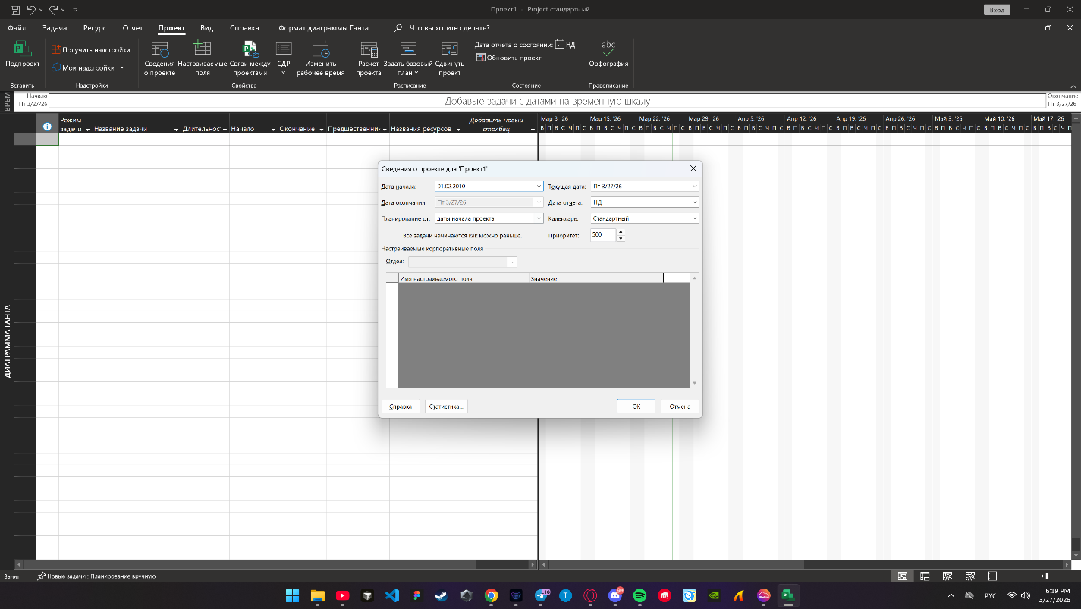
Рисунок 1.Постановка даты проекта

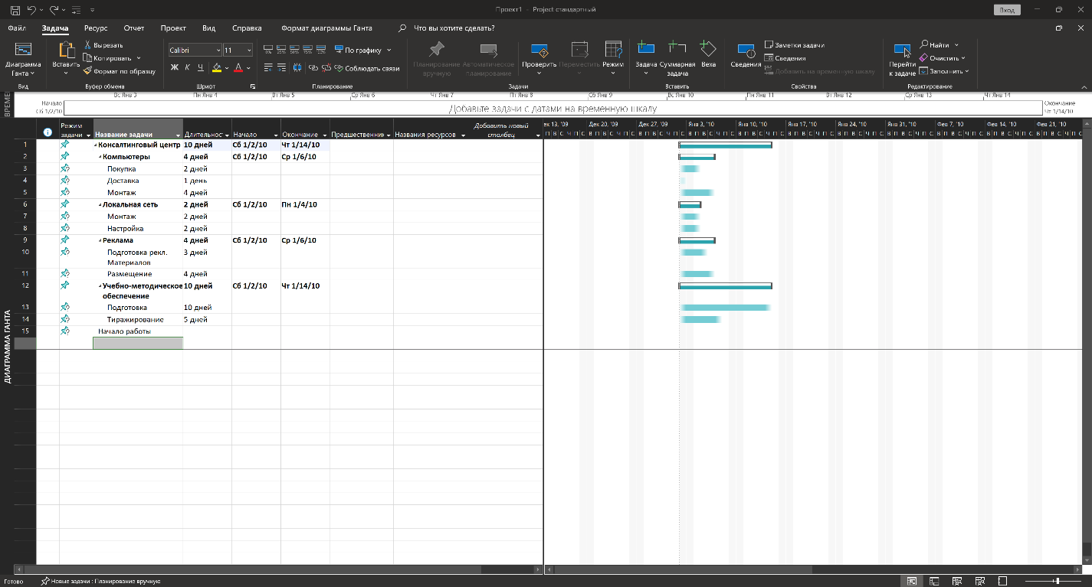
Рисунок 2.Создание заданий и постановка иерархии
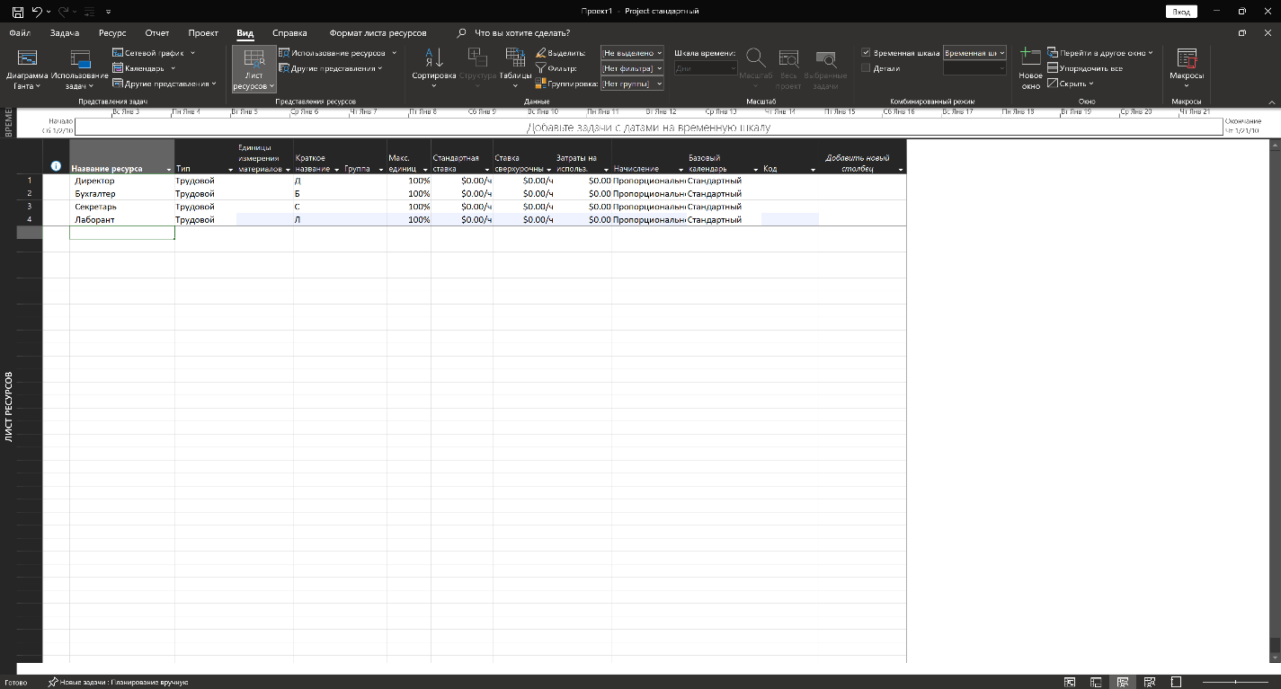
Рисунок 3.Создание листа ресурсов

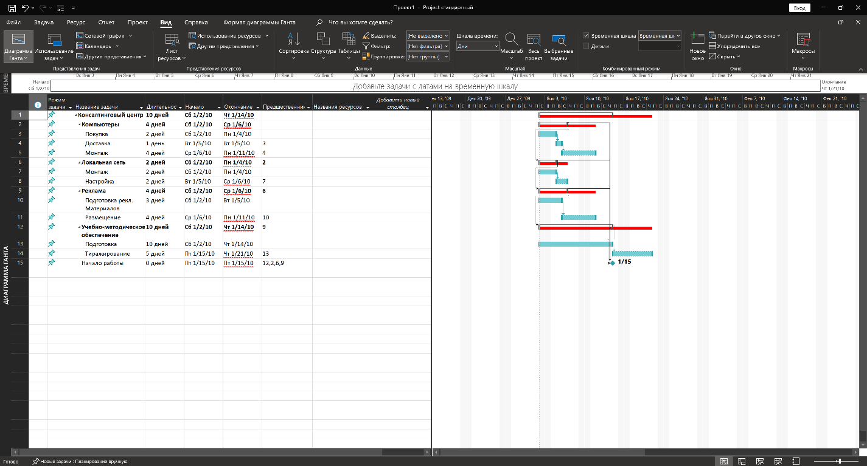
Рисунок 4.Связка заданий
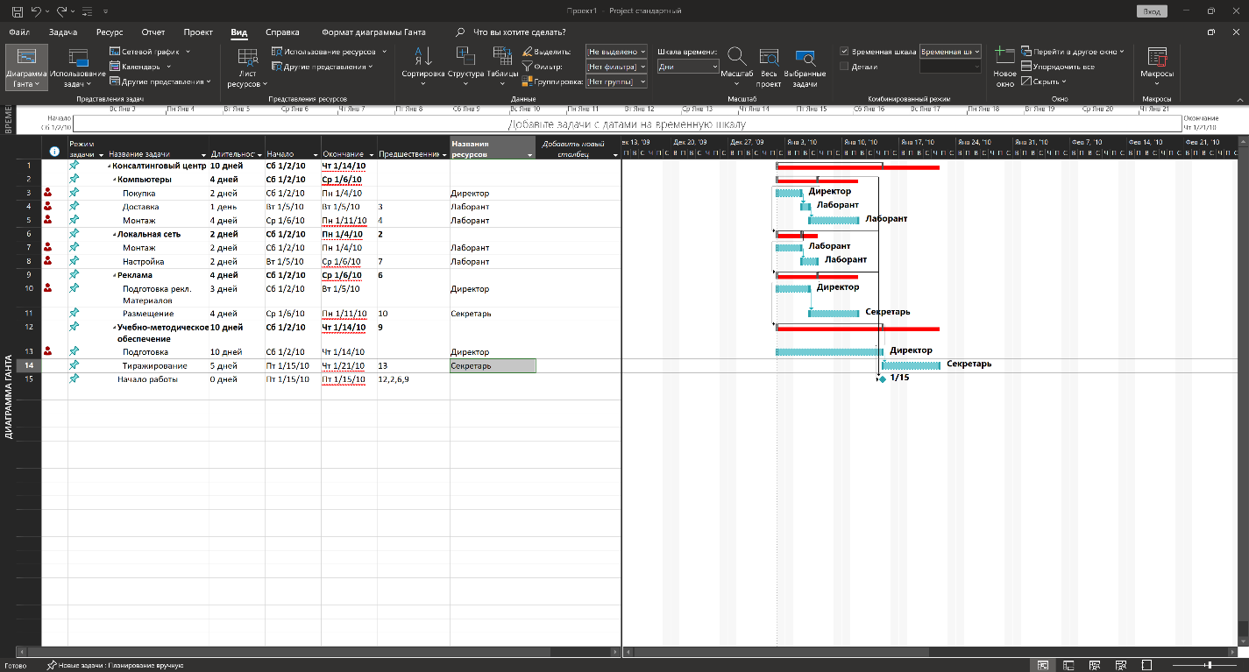
Рисунок 5.Постановка ресурсов в проект
Упражнение №2: Создание проекта на основе шаблона
В рамках данного задания был создан проект на основе одного из стандартных шаблонов Microsoft Project. Были изучены доступные варианты шаблонов, а также рассмотрена их структура. Это позволило понять, каким образом можно ускорить процесс разработки проекта с помощью готовых решений.
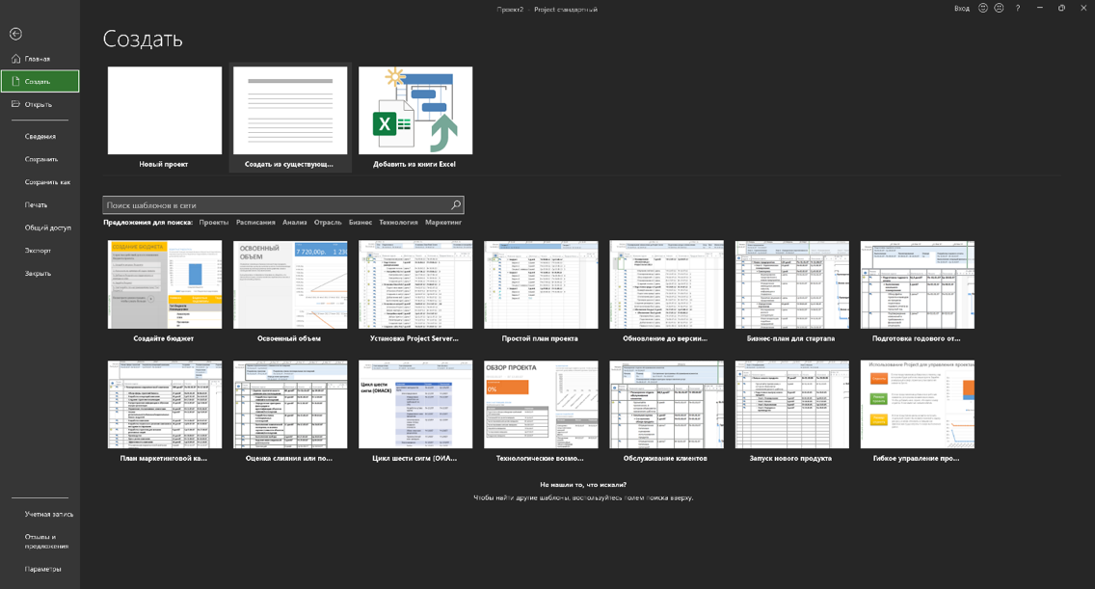
Рисунок 6.Начальная страница с шаблонами
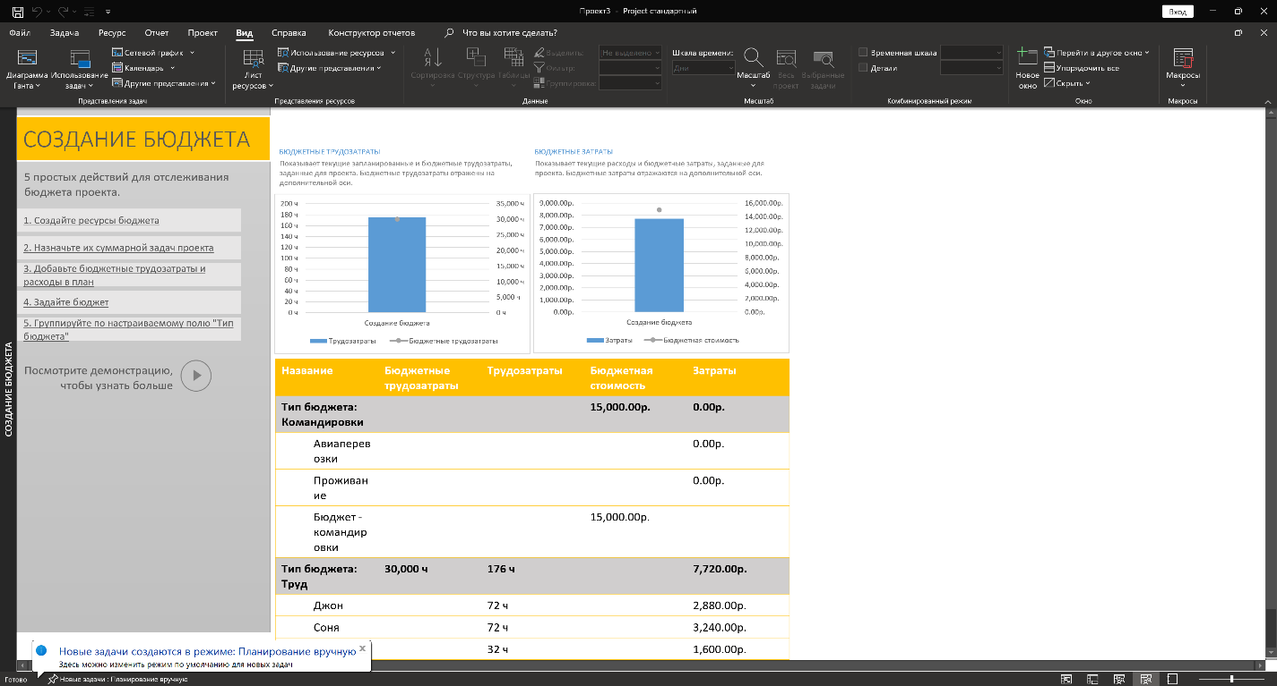
Рисунок 7.Выбор шаблона
Упражнение №3: Изучение представлений проекта (меню «Вид»)
В ходе выполнения задания были рассмотрены различные способы отображения информации о проекте. Были изучены такие представления, как диаграмма Ганта, лист ресурсов и использование задач. Это позволило получить более полное представление о структуре проекта и особенностях отображения его данных.
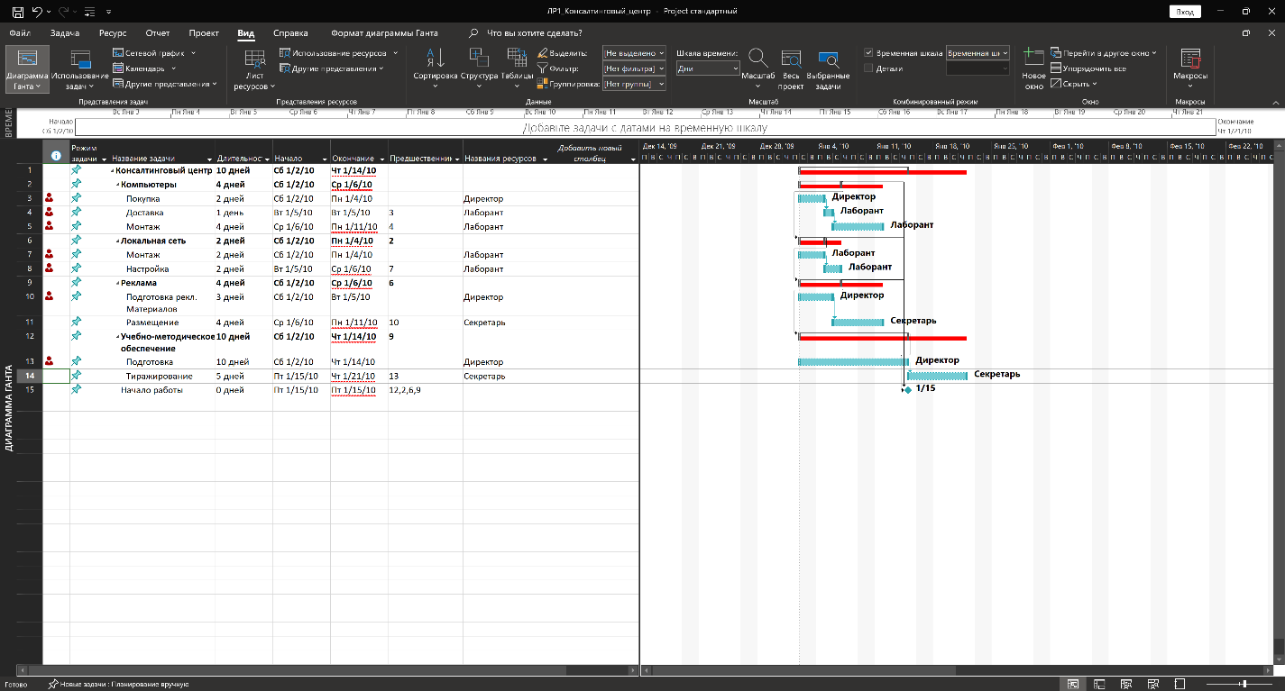
Рисунок 8.Вид диаграммы Ганта
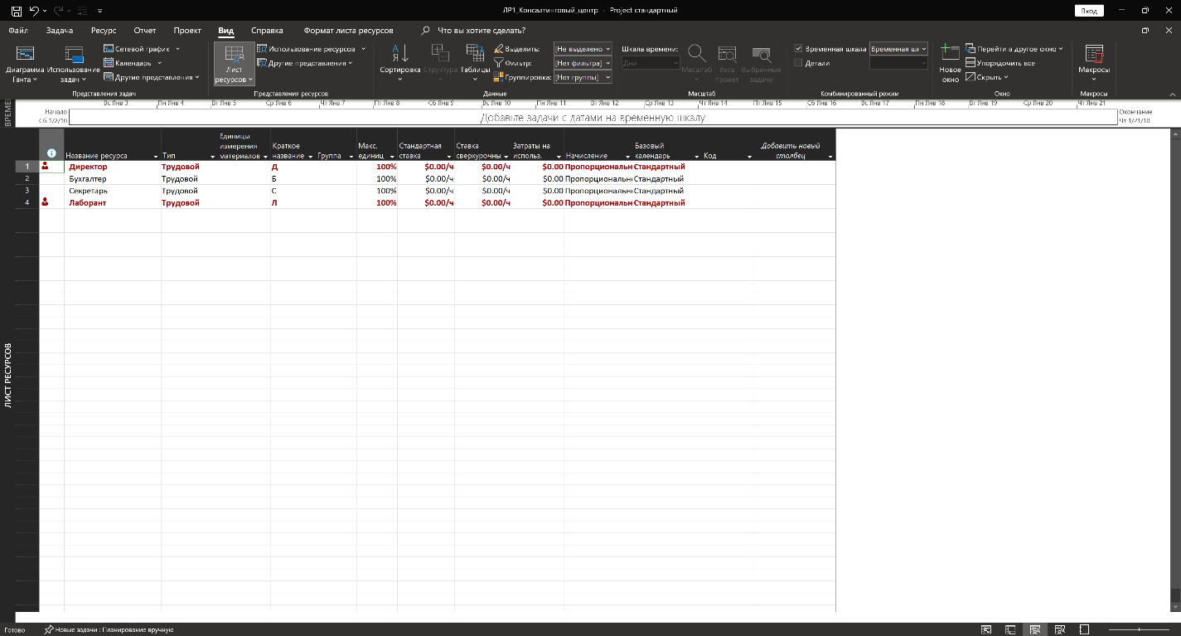
Рисунок 9.Вид листа ресурсов
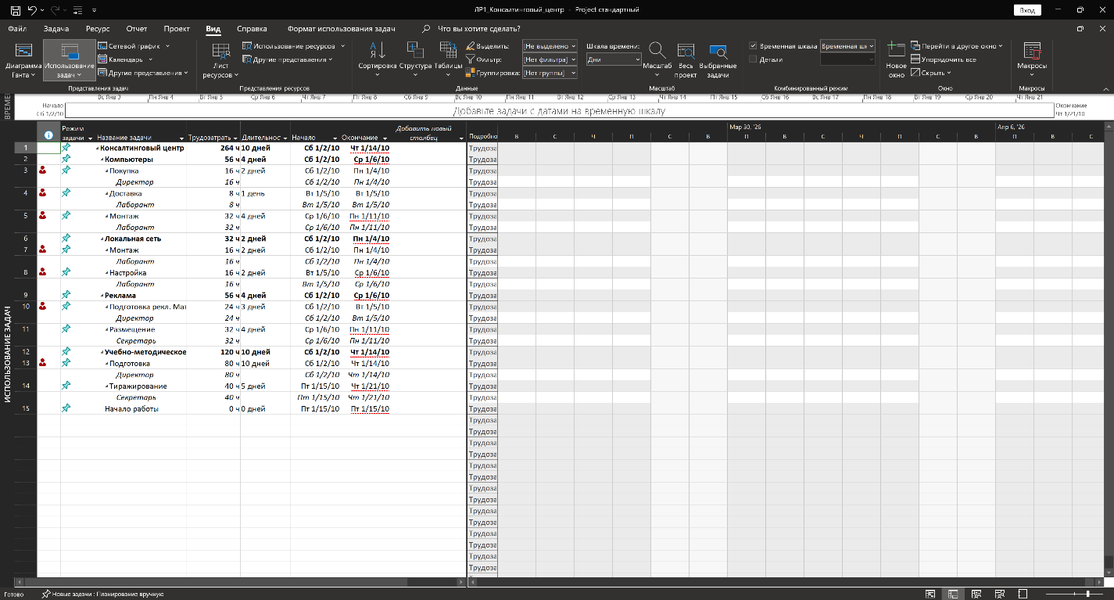
Рисунок 10.Вид использования задач
Упражнение №4: Работа со встроенными средствами помощи (консультант):
В версии Microsoft Project 2021 встроенный консультант отсутствует, поэтому выполнение данного задания не представлялось возможным.
Заключение
В результате выполнения лабораторной работы был разработан проект в программе Microsoft Project. Были сформированы задачи, установлены их логические зависимости, добавлены и распределены ресурсы.

